SEMÍN 670 let
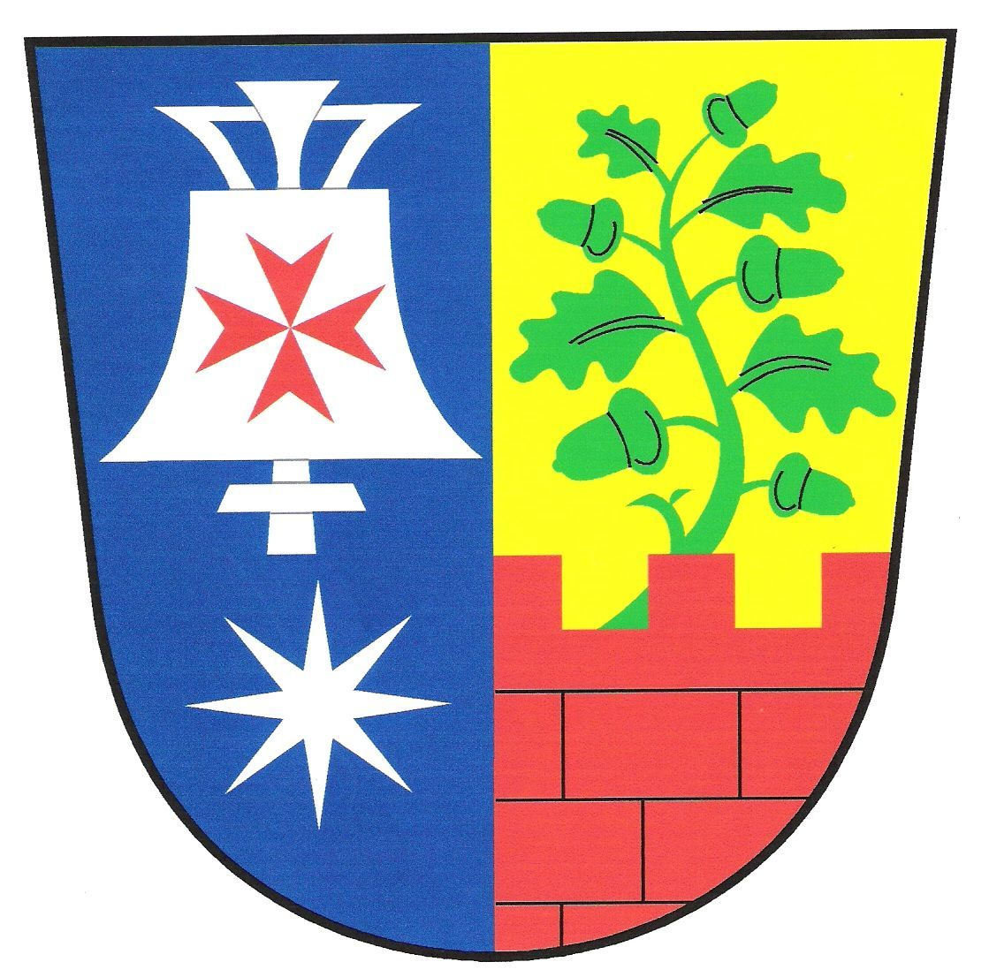
135 let založení semínské školy
115 let založení Sboru dobrovolných hasičů
90 let založení Tělovýchovné jednoty Sokol
45 let založení spolku zahrádkářů

Vážení spoluobčané,

v letošním roce si připomeneme několik výročí, a proto nám dovolte Vás, rodáky i Vaše známé, srdečně pozvat na oslavy, které se uskuteční 17. – 28. června 2009 s tímto programem:

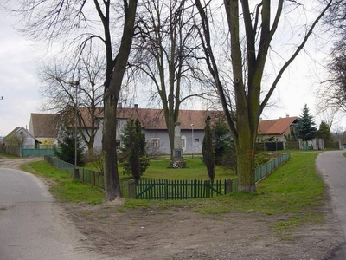
17. června ● 18.30 hod. položení věnce k pomníku padlých
● 19.00 hod. veřejné zasedání obecního zastupitelstva
● 20.00 hod. beseda o historii a rodácích obce

20. června ● 06.00 hod. mezinárodní mistrovství ČR mládeže v lovu
ryb udicí – přívlačí v revíru Polábek
● 12.00 hod. soutěž v požárním útoku v areálu TJ Sokol

21. června ● 13.00 hod. sportovní odpoledne – fotbalová utkání staré gardy, dorostu a mužstva dospělých

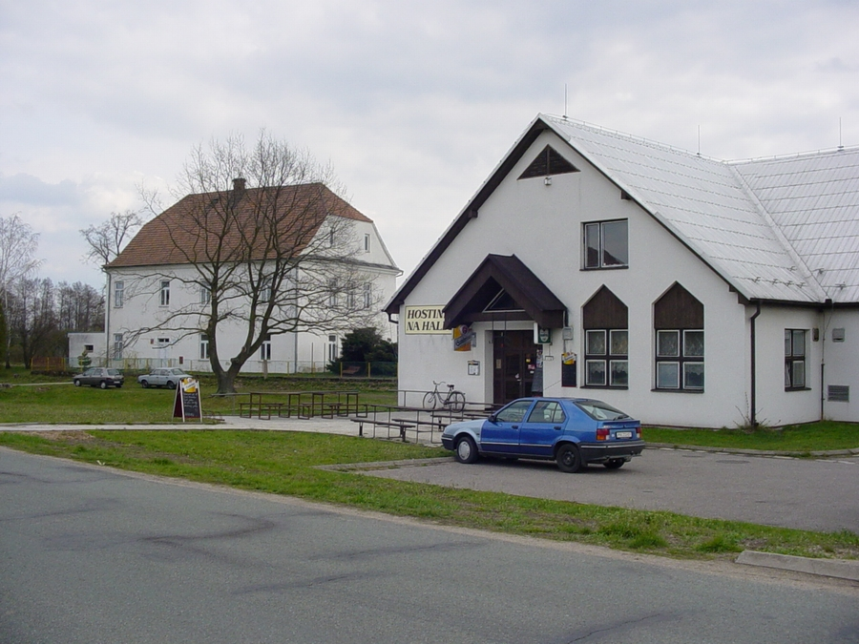
27. června ● 12.15 hod. odhalení pamětní desky rodáku V. Chvojkovi
● 13.00 hod. – kulturní odpoledne u hospody Na Haldě:
den otevřených dveří základní školy (výstava starých učebnic a školských pomůcek, kronik obce a spolků), projíždky po obci se spřežím kladrubských běloušů, vystoupení žáků základní školy, hudby Pernštejnka Pardubice a taneční skupiny She-pot Chlumec nad Cidlinou
● 19.00 hod. taneční zábava v areálu TJ Sokol
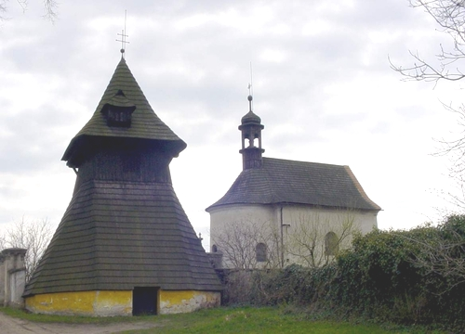
28. června sportovní den v areálu TJ Sokol
● 08.00 hod. turnaj v kopané mužstev dorostu
● 14.00 hod. dětský den
● 14.15 hod. turnaj v kopané mužstev dospělých
● 15.00 hod. pouťová mše svatá v místním kostele

Jménem zastupitelstva obce a pořádajících spolků děkujeme všem sponzorům za jejich účast při zajištění oslav.

Ing. Milan Barták, v.r. Václav Vosáhlo ,v.r.
starosta obce místostarosta obce





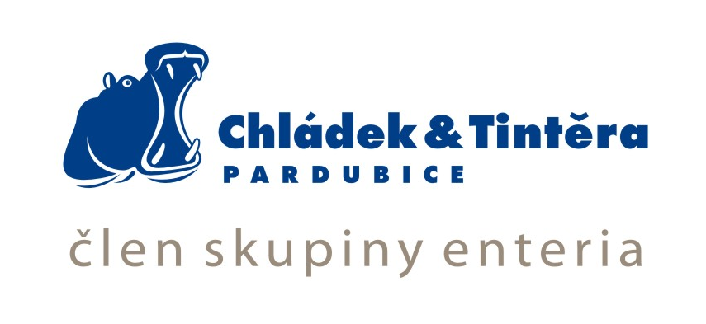



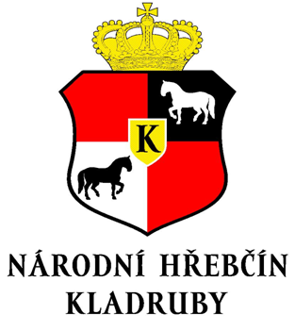




Filip Klím Semín Elektromont MDS, s.r.o.

